**1 — Visão geral do sistema**

Aplicação fintech para: cadastro de usuários, KYC (consultas a terceiros: CNPJ, CNH/RG), integração Open Finance (extratos), solicitação de empréstimos, e orquestração automática de pagamentos/recebimentos.

Objetivos não-funcionais principais:

* Segurança e conformidade (dados sensíveis, PCI/ISO/LGPD).
* Alta disponibilidade e tolerância a falhas.
* Latência baixa para a maioria das interações do usuário.
* Escalabilidade horizontal.
* Auditabilidade e rastreabilidade completa (logs/trace).

**2 — Diagrama de alto nível (texto / rápido)**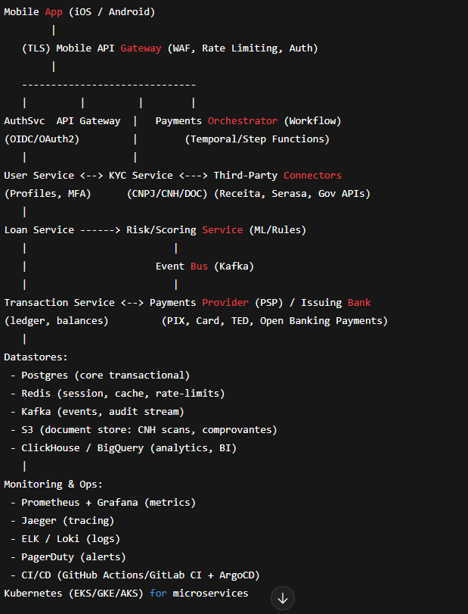

**3 — Principais componentes / serviços**

**Frontend**

* Mobile native (Swift / Kotlin) ou cross-platform (React Native/Flutter).
* Comunicação com backend via API Gateway (TLS + JWT/OIDC).

**Edge / Gateway**

* API Gateway (e.g., AWS API Gateway / Kong / Envoy) + WAF.
* Rate limiting, request validation, JWT validation, basic auth checks.

**Autenticação / Autorização**

* Identity Provider (Keycloak / Auth0 / Cognito): OIDC, OAuth2, MFA, device binding.
* Short-lived JWTs + Refresh tokens armazenados com segurança. Revoke list.

**Backend (microservices)**

* **User Service**: perfil, onboarding, documentos, KYC status.
* **KYC Service**: orquestra consultas a terceiros, consolida resultados, armazena evidências.
* **Loan Service**: solicitações, simulações, regras de elegibilidade, amortização.
* **Risk/Scoring Service**: regras + ML models, executados offline/online.
* **Payments Orchestrator**: workflow engine (Temporal / AWS Step Functions) para orquestrar recebimentos e emissões.
* **Transaction / Ledger Service**: livro-razão (single source of truth para saldos).
* **Notification Service**: push, email, SMS.
* **Admin / Backoffice**: painéis para operações/human review.

**Mensageria / Eventos**

* Kafka (ou AWS Kinesis) como backbone de eventos (event sourcing / audit stream).
* Filas de trabalho (RabbitMQ / SQS) para tarefas demoradas/async.

**Cache**

* Redis para sessões, locks distribuídos, contadores de rate-limit, cache de dados externos.

**Storage**

* Object storage (S3) para documentos e evidências; criptografia at-rest.

**Analytics**

* Pipelines ETL para ClickHouse / BigQuery para relatórios e Power BI.

**Infra e Orquestração**

* Kubernetes (EKS/GKE) + Horizontal Pod Autoscaler + Cluster Autoscaler.
* IaC: Terraform.
* Secrets: HashiCorp Vault / AWS Secrets Manager.
* Observability stack.

**4 — Justificativas tecnológicas (escolhas chave)**

**Relacional vs Não-Relacional**

* **Postgres (Relacional)** para dados transacionais críticos (usuários, loans, ledger). Razões: ACID, integridade referencial, facilidade de consultas complexas e suporte a stored procedures quando necessário.
* **Kafka + Event Store** para audit/event sourcing e desacoplamento de subsistemas.
* **NoSQL / Wide-column (opcional)** para cargas analíticas massivas ou time-series (ClickHouse, Cassandra). Não usar para ledger principal.

**Workflow**

* **Temporal** (ou Step Functions) para orquestração de processos longos (ex.: validação KYC -> aguardar documento -> scoring -> decisão). Isso dá visibilidade e retry automático.

**Mensageria**

* **Kafka** para alta taxa de eventos, reprocessamento, e integração com BI.

**Cache**

* **Redis** para latência microsecond-level de leitura (favorito para status de sessão e caches de consultas externas).

**Kubernetes**

* Padroniza deploy, facilita autoscaling, isolamento por namespaces.

**Segurança**

* Use serviços gerenciados para KMS, WAF e IAM para reduzir superfície de ataque.

**5 — Plano de Escalabilidade**

**Estratégia geral**

* **Design stateless** para API e serviços web; estado no Postgres / Redis / Kafka.
* **Autoscaling horizontal** em pods/instances.
* **Segregar cargas**: separa serviços de leitura (dashboards/BI) de escrita (transactional).

**Banco de dados: particionamento e replicação**

* **Postgres Primary + Read Replicas** para leitura (preferências para consultas analíticas).
* **Partitioning por range/hash**:
  + Particionar tabelas grandes (transactions, payments) por created_at ou user_id modulo N.
* **Sharding (se necessário)**:
  + Em escala muito grande, shard por cliente/tenant ou por faixa de user_id — cada shard é um cluster Postgres.
* **Replicação síncrona/assíncrona**:
  + Síncrona para criticals regionais (quando precisar RPO baixo).
  + Assíncrona para réplicas de leitura.

**Cache & CDN**

* **Redis (clustered)** para cache, locks, sessions. TTL agressivo para evitar stale data.
* **CDN** (CloudFront) para entregar recursos estáticos e reduzir latência.

**Filas & Processamento assíncrono**

* **Kafka** para eventos de negócio e ingestão em massa.
* **Worker pools** consumindo de topics para fazer processamento paralelizado (scoring, notificações).

**Distribuição de tráfego**

* **Load balancers** (ALB/NGINX/Envoy) + autoscale.
* **Ingress controller** + API Gateway para roteamento por serviço.
* **Canary / blue-green** para deploys com tráfego controlado.

**6 — Resiliência e Monitoramento**

**Estratégia contra falhas**

* **Idempotência**: todos endpoints que modificam estado exigem idempotency-key (especialmente pagamentos).
* **Retries com backoff exponencial**: para chamadas a terceiros, com circuit-breaker.
* **Circuit Breaker**: Resilience4j / Envoy filters — evitar sobrecarregar sistemas terceiros.
* **Bulkhead pattern**: isolar recursos críticos (threads/connections) por serviço.
* **Graceful shutdown**: drains connections before pod termination.

**Falhas de infra**

* **Multi-AZ** deploy para tolerância a falhas AZ.
* **Cross-region DR**: replicação assíncrona para região secundária; testes regulares de failover.
* **Backups**:
  + Postgres: snapshots regulares + WAL archiving (PITR).
  + S3 com versioning + lifecycle.
* **Recovery**:
  + Runbooks automatizados para cenários comuns.
  + Testes de DR e simulações (chaos engineering).

**Observability**

* **Metrics**: Prometheus + Grafana — latency, error rate, queue length, DB connections.
* **Tracing**: Jaeger / OpenTelemetry — traçar requests across microservices (importante para troubleshooting de empréstimos/pagamentos).
* **Logs**: ELK / Loki para logs estruturados (JSON) e correlação por trace-id / request-id.
* **Alerting**: Alertmanager + PagerDuty / OpsGenie com SLAs claros (P1, P2).
* **SLOs/SLIs**: definir SLOs (Ex: 99.9% availability para endpoints core, p95 latency < 500ms).

**Eventos duplicados e at-least-once**

* **Deduplication**: usar idempotency-key + event dedup store (short lived) para evitar efeitos duplicados.
* **Exactly-once semantics**: para ledger, prefer reconcile jobs e consistência eventual com compensações.

**7 — Padrões de desenvolvimento & processos**

**Processos de entrega**

* **IaC**: Terraform + módulos versionados.
* **CI/CD**: Pipelines automatizados (test → build → lint → deploy). Use GitFlow ou trunk-based workflow.
* **ArgoCD / Flux** para GitOps (k8s manifests).

**Code Quality & revisão**

* **Code reviews obrigatórias** (2 approvers para mudanças críticas).
* **Linters e formatters** no pipeline (ESLint, PHP-CS-Fixer, dotnet-format).
* **Static analysis** e SAST (e.g., SonarQube).

**Testes automatizados**

* **Unit tests** com cobertura mínima (e.g., 70%+ para core libs).
* **Integration tests** para endpoints (usar testcontainers ou infra staging).
* **Contract tests** (Pact) para dependências entre microservices e 3rd parties (Open Banking).
* **E2E tests** (Cypress / Detox para mobile).
* **Load tests** (k6 / Gatling) integrados ao pipeline para release maior.
* **Chaos testing** (opcional) para validar tolerância.

**Versioning**

* **SemVer** para services.
* **API versioning**: path versioning (/v1/, /v2/) ou header-based for backward compatibility.

**Segurança no SDLC**

* Secrets scanning, dependency scanning (Dependabot), pentests regulares, e políticas de least-privilege.

**8 — DER (Entidade-Relacionamento) — textual**

Todos os campos id são UUID (recomendado) ou BIGSERIAL conforme contexto.

**users**

* id (PK)
* email (unique)
* phone
* name
* birth_date
* created_at
* updated_at
* status (enum: pending, active, blocked)

**user_profiles**

* user_id (FK -> users.id)
* address
* document_type (RG, CNH, CPF)
* document_number
* kyc_status (enum: pending, approved, declined)
* kyc_completed_at

**user_documents**

* id (PK)
* user_id (FK)
* document_type
* s3_key
* checksum
* uploaded_at
* kyc_result_id (FK -> kyc_results.id)

**kyc_results**

* id (PK)
* user_id (FK)
* provider (e.g., Receita, Serasa)
* provider_response (json)
* status
* fetched_at

**accounts** (contas internas / wallets)

* id (PK)
* user_id (FK)
* balance (numeric)
* currency
* created_at
* updated_at
* ledger_pointer (for event store mapping)

**transactions**

* id (PK)
* account_id (FK)
* amount (numeric)
* type (credit/debit)
* description
* status
* related_external_id (string) — for PSP reference
* created_at

**loans**

* id (PK)
* user_id (FK)
* amount_requested
* amount_approved
* term_months
* interest_rate
* status (applied, approved, funded, paid, defaulted)
* created_at
* approved_at

**loan_payments** (amortization schedule)

* id (PK)
* loan_id (FK)
* due_date
* amount
* status
* paid_at

**payments**

* id (PK)
* from_account_id (FK)
* to_account_id (FK) or external
* amount
* method (PIX, TED, CARD)
* status
* orchestrator_workflow_id
* created_at

**third_party_calls**

* id (PK)
* user_id (FK)
* provider
* endpoint
* request_payload (json)
* response_payload (json)
* status
* duration_ms
* called_at

**audit_logs**

* id (PK)
* entity
* entity_id
* action
* data (json)
* performed_by
* timestamp

Observações: para ledger, considere manter também um **immutable event store** (kafka topic + compacted store) que representa todas mudanças de saldo. A tabela transactions é uma projeção desse event store.

**9 — Fluxos críticos (resumidos)**

**Onboarding / KYC**

1. Mobile uploads docs → Mobile API → KYC service enqueues request to kyc-requests topic.
2. Worker puxa topic → chama provedores (gov APIs) com circuit-breaker → armazena evidências em S3 → atualiza kyc_results e user_profile.
3. Se resultado aprovado → disparar webhook / notification.

**Solicitação de Empréstimo**

1. Mobile solicita simulação → Loan Service calcula condições (utilizando Risk Service).
2. User aceita → Loan Service cria entidade loan (status = applied) e orquestra funding.
3. Funding via Payments Orchestrator → Transaction Service escreve entries no ledger (idempotent).

**Emissão / Recebimento de Pagamento**

* Orquestrador controla steps: reserve funds → call PSP → confirm settlement → finalize ledger. Todos steps registrados no workflow engine para retry e inspeção.

**10 — Operações / Governança / Compliance**

* **Logs e retenção**: logs de auditoria por 7 anos quando necessário (LGPD / fiscal).
* **Proteção de dados**: criptografia at-rest (KMS) e in-transit (TLS 1.2+). Tokenização de dados sensíveis.
* **Conformidade**: PCI DSS para pagamentos, requisitos Open Banking (se aplicável).
* **Privacidade**: política de consentimento explícito para leitura de extratos (Open Finance).

**11 — Métricas a monitorar (exemplos de SLIs/SLOs)**

* Disponibilidade (uptime) do endpoint /api/v1/*.
* P95 e P99 de latência de endpoints críticos.
* Taxa de erros 5xx.
* Throughput de mensagens Kafka / backlog.
* Tempo médio de processamento de KYC.
* % de retries e circuit-breaker trips.

**12 — Bônus / Recomendação para requisitos opcionais**

**Geografia / Multi-Region**

* Deploy multi-region com leitura local (réplicas read-only) e failover de escrita via leader election.
* Usar CDN e edge-services para reduzir latência global.

**Otimização de custo**

* Rightsizing instances, usar spot instances para workers não críticos, autoscale por métricas reais, observar custo de retenção em BI (evitar hot storage para tudo).

**Alta disponibilidade 99.9%**

* Multi-AZ, health checks automatizados, circuit breakers, testes DR e runbooks.

**Circuit Breaker**

* Implementar na camada de client libs para terceiros (Resilience4j / Envoy).

**Camada de "come tolerance"** (tolerância a falhas externas)

* Fallbacks, local-caches de última versão, enfileirar requests quando provedores estiverem down e informar usuário do estado.

**Diagrama Técnico**

